Manual Diagrama de Incidencias

Nombre |  | Fecha | Área
Elaboró | Luis Rojas Dutra | 10/11/2025 | Gerencia de Monitoreo y Observabilidad
Revisó | Sergio Yaksic Besoain | 12/11/2025 | Sub-Gerente de Observabilidad y Monitoreo

Registro de Modificaciones
Revisión |  | Emisor | Descripción | Aprobó
Nº | Fecha | Nombre/Dpto. | De la Modificación | Aprobó
0 | 12/11/2025 | Sergio Yaksic Besoain | Observaciones en comentarios | NO
1
2
3
4
5
6
7
8
9
10

Indice
1. Objeto y Alcance 4
2. Definiciones Clave 4
3. Descripción del Panel y Flujo de Operación 5
3.1 Botón de Carga de Datos 5
3.2 Selección de Estado de Incidencia 6
3.3 Selección del Tipo de Servicio 6
3.4 Selección de Incidencias 7
3.5 Flujo de Estados del Panel 7
3.6 Ejecución del Replay (Simulación del Ciclo de Vida) 8
4. Consideraciones Generales 10

1. Objeto y Alcance
El presente manual tiene por objeto describir el funcionamiento del Panel Diagrama de Incidencias, herramienta que permite visualizar de manera dinámica el flujo completo que sigue una incidencia desde su ingreso hasta su cierre o cancelación.
El alcance del documento incluye la descripción del proceso de carga de datos, la aplicación de filtros, el funcionamiento del panel, los estados de las incidencias, y el procedimiento para ejecutar el replay o simulación del ciclo de vida de una incidencia.
Este manual está dirigido al equipo de supervisores y agentes de MAT2, así como a los analistas y supervisores que requieran entender o validar la trazabilidad de los incidentes gestionados por los distintos proveedores.

2. Definiciones Clave
- Incidencia (INC): Registro generado ante la detección o reporte de un problema técnico en el servicio.
- Proveedor 2: Entidad externa responsable de gestionar parte de las incidencias del servicio.
- Agente Nova: Colaborador designado para la atención y resolución de las incidencias asignadas.
- Replay: Funcionalidad del panel que permite visualizar paso a paso la evolución de una incidencia en el tiempo.
- Cola: Estado intermedio en el flujo del incidente donde se agrupan los casos según su avance operativo.
- Dataset MOBS: Conjunto de datos que contiene la información actualizada de incidencias, proveniente del sistema de gestión de monitoreo.

3. Descripción del Panel y Flujo de Operación
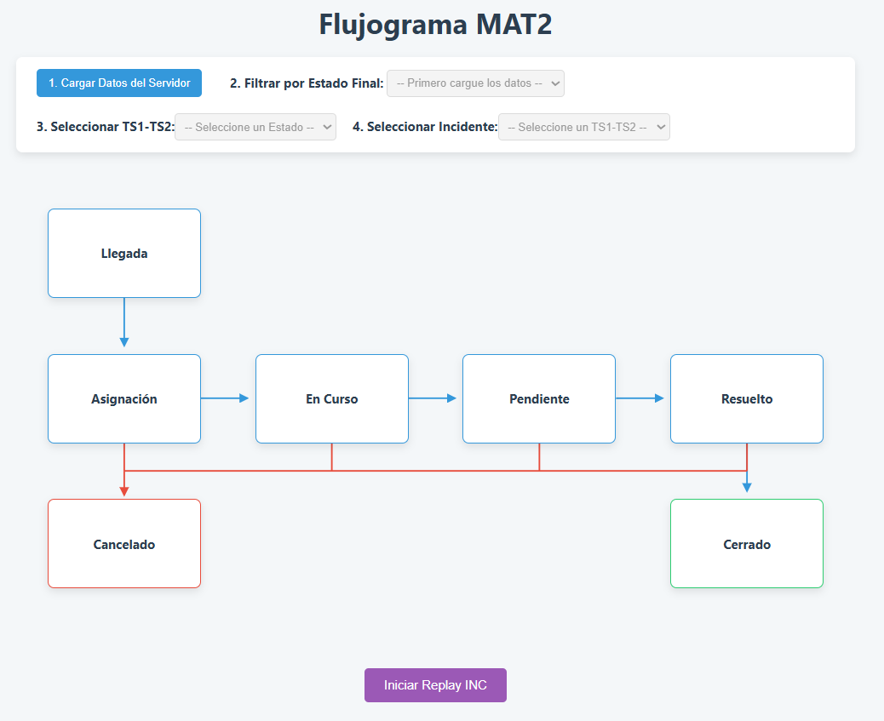

3.1 Botón de Carga de Datos
El botón de carga permite actualizar el panel con información reciente proveniente de plataforma MOBS, el cual contiene las incidencias registradas más recientes.
Al hacer clic en este botón, el sistema refresca los datos, garantizando que la visualización corresponda al estado actual de las incidencias.
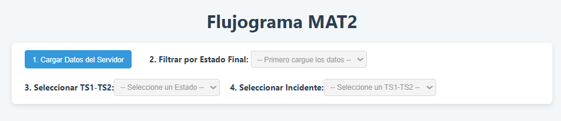

3.2 Selección de Estado de Incidencia
El usuario debe seleccionar el estado de las incidencias (INC) que desea revisar.
Los estados disponibles representan las diferentes etapas del ciclo de vida de una incidencia y determinan qué registros serán mostrados en pantalla.
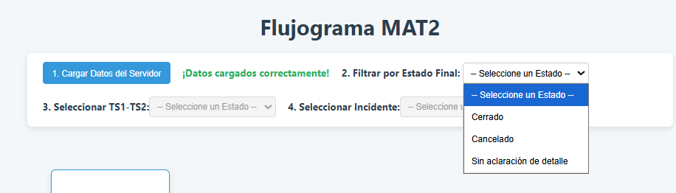

3.3 Selección del Tipo de Servicio
Posteriormente, se debe elegir el tipo de servicio sobre el cual se desea realizar la revisión o análisis.
Este filtro permite segmentar las incidencias por categoría de servicio, facilitando el enfoque en áreas específicas o proveedores determinados.
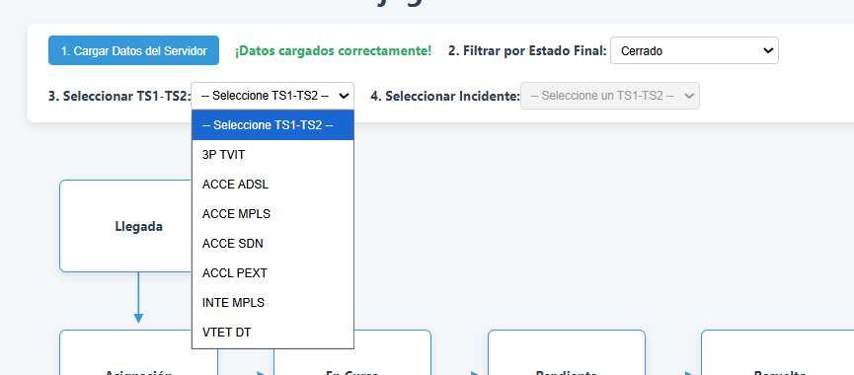

3.4 Selección de Incidencias
Una vez definidos los filtros anteriores (estado y tipo de servicio), se seleccionan las incidencias específicas que se desean revisar.
El panel mostrará solo aquellas que cumplen con los criterios definidos, permitiendo una visualización clara y enfocada de los casos relevantes.
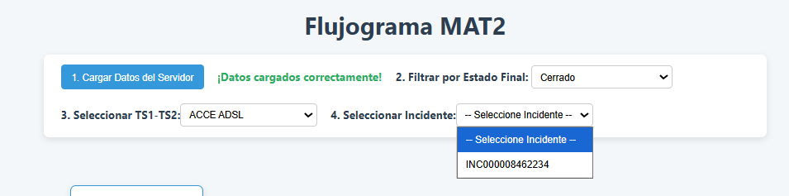

3.5 Flujo de Estados del Panel
El panel refleja los estados por los cuales transita una incidencia desde su creación hasta su cierre.
A continuación, se describen los estados más comunes y su propósito operativo:
- Llegada: Corresponde al ingreso inicial del incidente al sistema.
- Asignación: El incidente es derivado a la cola del Proveedor 2, donde un agente Nova específico toma propiedad del caso.
- En curso: El agente Nova inicia la gestión activa del incidente, realizando las acciones necesarias para su resolución.
- Pendiente: Las incidencias que no pueden ser resueltas en un primer intento se trasladan a una cola de seguimiento, a la espera de nueva información o acciones adicionales.
- Resuelto: El incidente ha sido solucionado y pasa a la etapa de validación con el cliente final.
- Cerrado: Se completa el proceso con la confirmación del cliente, marcando oficialmente el cierre del caso.
- Cancelado: El incidente puede ser cancelado por diversas razones, como error de registro, duplicidad, o solicitud del cliente.

3.6 Ejecución del Replay (Simulación del Ciclo de Vida)
Para visualizar el ciclo completo de una incidencia, se debe hacer clic en el botón morado ubicado en la parte inferior del panel, como se muestra en la imagen correspondiente.
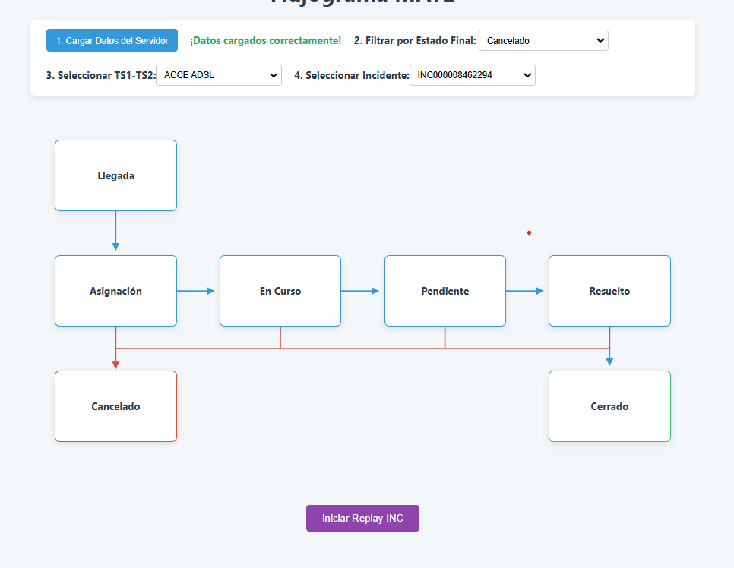
Al ejecutar el replay, el sistema mostrará de forma secuencial todos los estados por los que ha pasado la incidencia, desde su inicio hasta su cierre.
En la parte inferior del panel se desplegarán los detalles de cada paso, incluyendo las gestiones realizadas por los agentes y los tiempos de transición entre estados.
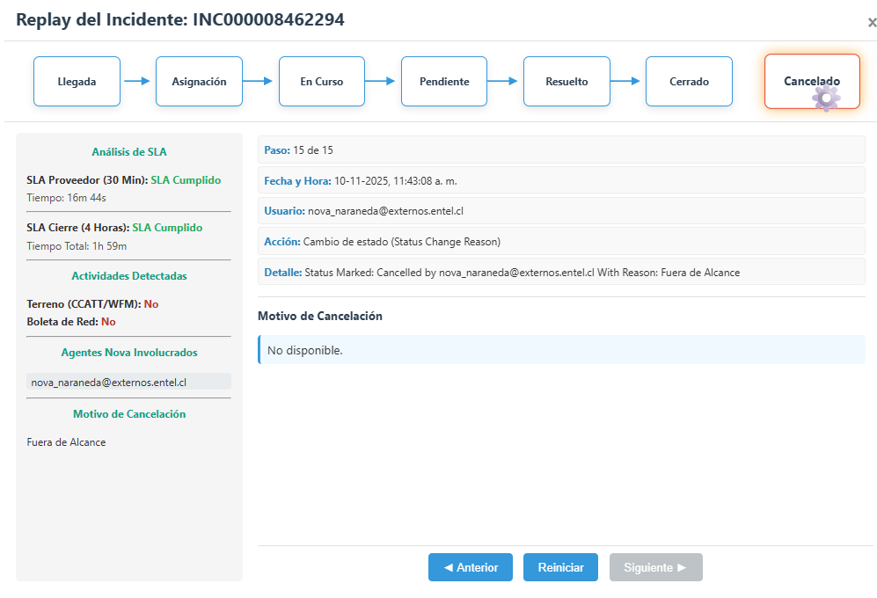

En los casos donde la incidencia fue cancelada, el panel mostrará en el cuadro lateral izquierdo el motivo de cancelación, permitiendo comprender las causas y documentar la trazabilidad del evento.

4. Consideraciones Generales
Toda modificación, corrección o requerimiento relacionado con el Diagrama deberá solicitarse mediante correo electrónico con el asunto:
“Requerimiento a realizar”
Esto permitirá que la solicitud sea gestionada automáticamente por un integrante del equipo de Monitoreo y Observabilidad (MOBS).
📩 Ejemplo de solicitud:
Asunto: Requerimiento a realizar
Cuerpo del mensaje: Descripción breve del cambio requerido o problema detectado.
Para realizar una solicitud directamente desde el documento, presione Ctrl + clic en el siguiente enlace:
Enviar reporte a MOBS

